**Laporan Praktikum Internet Of Things (Iot)**

**Akses API Melalui Simulasi Wokwi**

*Adinda Putri Nurevani*

*Fakultas Vokasi, Universitas Brawijaya*

*Email :* [*adindaadinda1213@gmail.com*](mailto:adindaadinda1213@gmail.com)

**Abstract**

Praktikum ini membahas tentang akses API melalui simulasi Wokwi, platform berbasis web untuk pengujian mikrokontroler tanpa perangkat fisik. Namun pada kali ini wokwi sendiri digunakan untuk perantara, dengan kata lain praktik ini menggunakan Wokwi untuk merangkai kemudian memindahkannya kedalam VSCode. Ngrok pada praktik ini juga diperlukan untuk mendapatkan url akses untuk mengirim data dari simulasi pada VSCode kedalam database. Praktikum ini menggunakan metode HTTP GET dan POST dalam mengakses dan mengirim data ke API eksternal, juga praktik ini menggunakan tugas sebelumnya agar data yang di kirim dari Wokwi pada VSCode bisa diterima didalam database Xampp yang sudah dibuat pada project sebelumnya (project 12).

*Kata kunci – API, Ngrok, VSCode, HTTP GET, POST, Xampp*

1. **Pendahuluan**
   1. Latar belakang

API memainkan peran penting dalam IoT, memungkinkan perangkat berkomunikasi dengan server untuk bertukar data. Pengujian langsung pada perangkat fisik sering kali memerlukan biaya dan waktu lebih. Wokwi hadir sebagai solusi simulasi berbasis web untuk menguji komunikasi API tanpa perangkat keras.

* 1. Tujuan eksperimen

Praktikum ini bertujuan untuk memahami bagaimana akses API melalui simulasi Wokwi menggunakan VSCode, Xampp, dan Ngrok.

1. **Methodology (Metodologi)**
   1. Tools & Metarials (Alat dan Bahan)

Perangkat yang diperlukan untuk melakukan simulasi pembuatan rangkaian lampu lalu lintas yaitu;

1. Wokwi
2. Visual Studio Code (VS Code)
3. API
4. Ngrok
5. Xampp
   1. Implementation Steps (Langkah Implementasi)

* Cara merancang Pembuatan API Menggunakan Laravel 11 dan Ngrok

1. Buka lokasi Ngrok, klik kanan pada Ngrok, lalu jalankan API “**php artisan serve --host=0.0.0.0 --port=8000”**

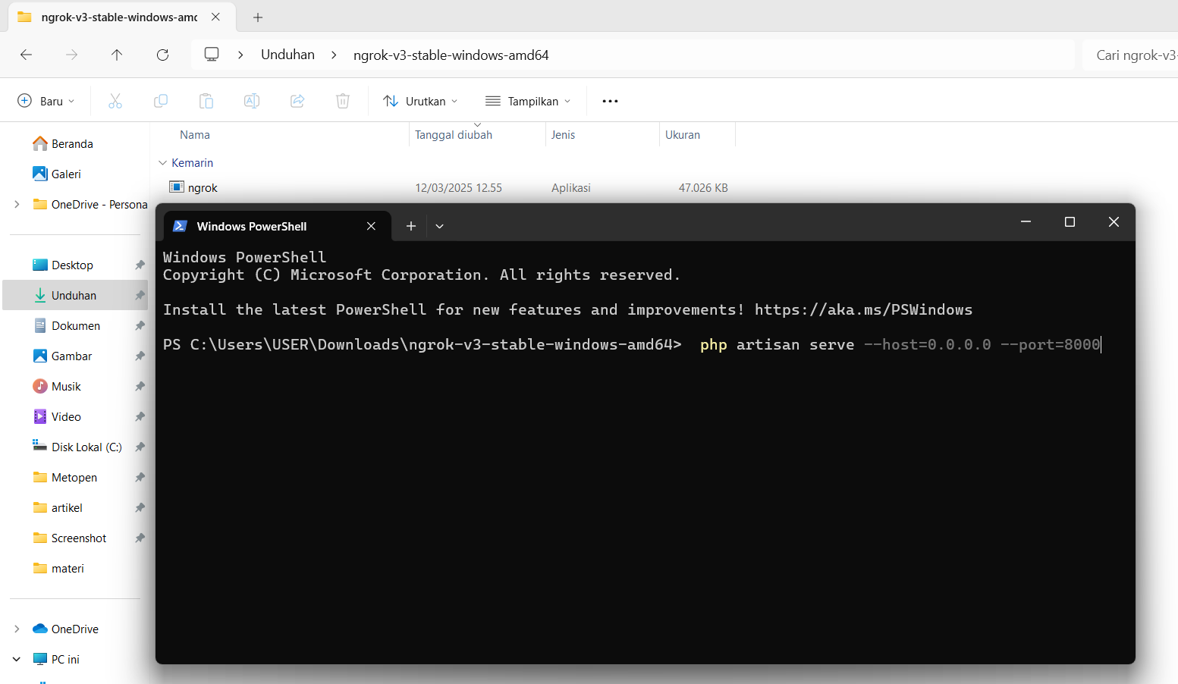

1. Buka VSCode, pilih PlatformIO pilih “PIO Home” buat Project baru

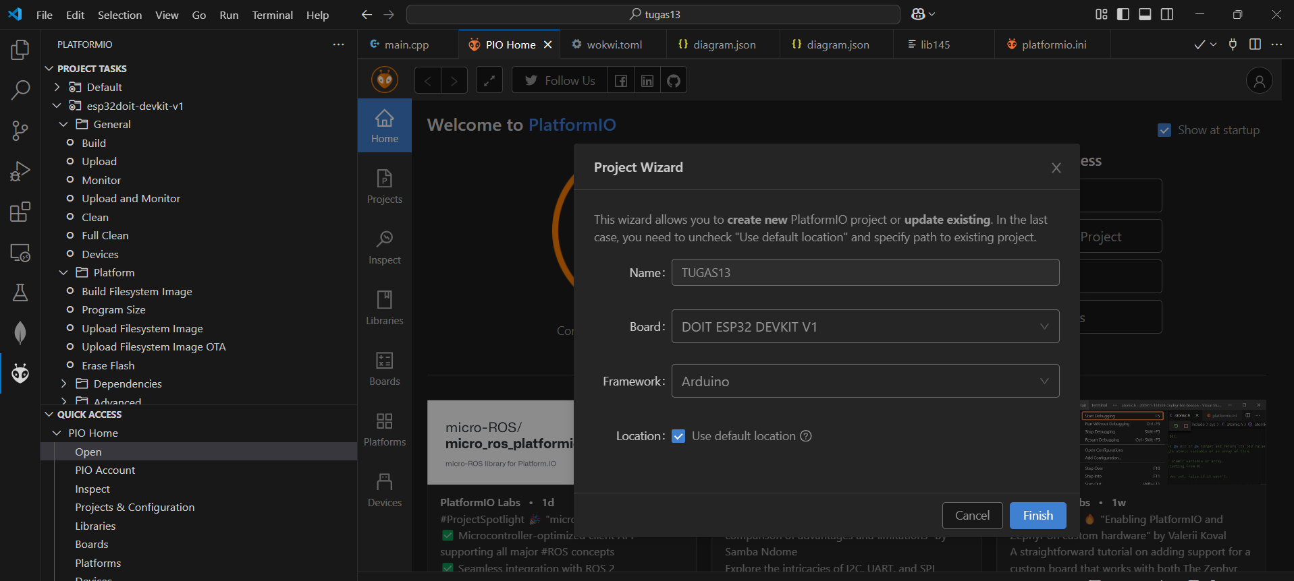

1. Rubah code pada scrip main.cpp dan lakukan build.

Cek kembali pada code pada

*HTTPClient http;*

*String url = "http://fb5f-175-45-191-12.ngrok-free.app/api/posts"; // Ganti dengan URL ngrok yang benar*

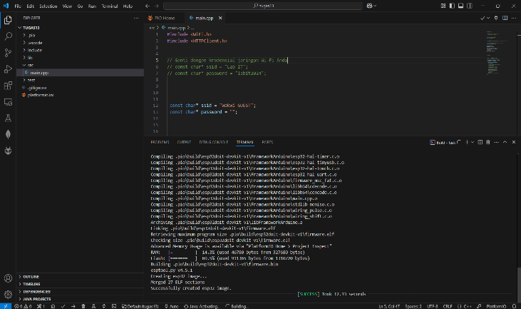

ganti dengan url ngrok yang sudah didapat pada nomor 1

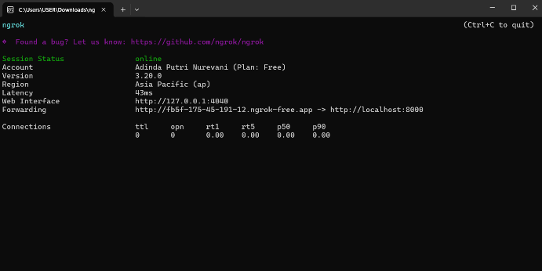

1. Buatlah file baru dengan nama “wokwi.toml” dan tambahkan code seperti digambar

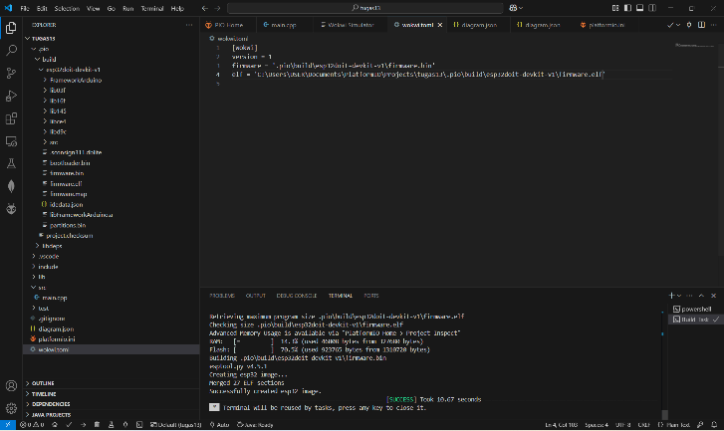

1. Buka diagram.json, tambahkan code yang sudah diberikan/disimulasikan di wokwi

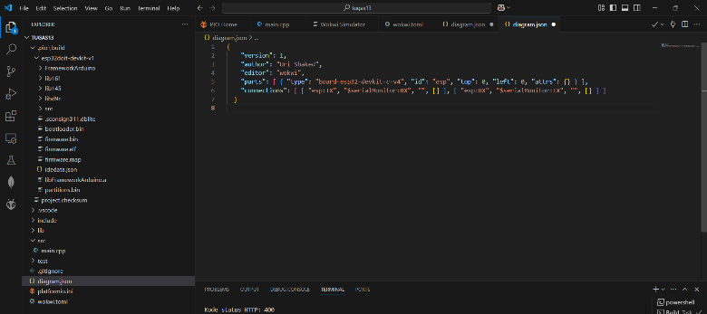

1. Lakukan Wokwi Start Simulator, seperti gambar dibawah.

Namun screenshot dibawah adalah salah harusnya nilai kodenya yaitu 200, tetapi punya saya sudah saya perbaiki. Kenapa hasilnya 400?karena bab 12 atau praktik pembuatan API pada laravel dan Ngrok tidak dijalankan.

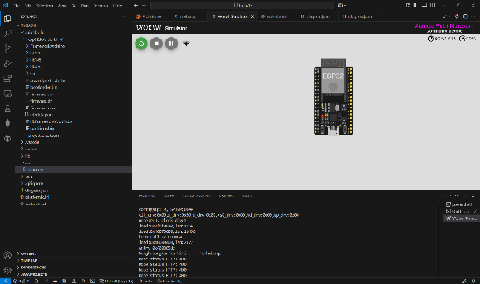

1. Jika sudah berhasil, maka dimodifikasi dengan menambahkan sensor suhu dan kelembaban. Maka kita harus merubah diagram.json

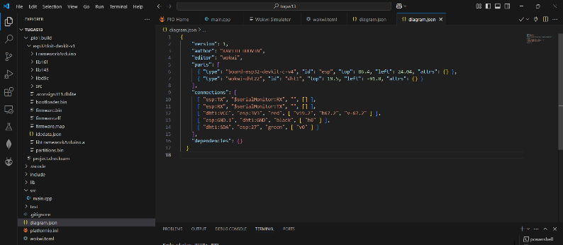

1. Jika code pada diagram.json sudah dirubah maka tampilan pada wokwi diagram editor pada file json akan seperti gambar dibawah ini

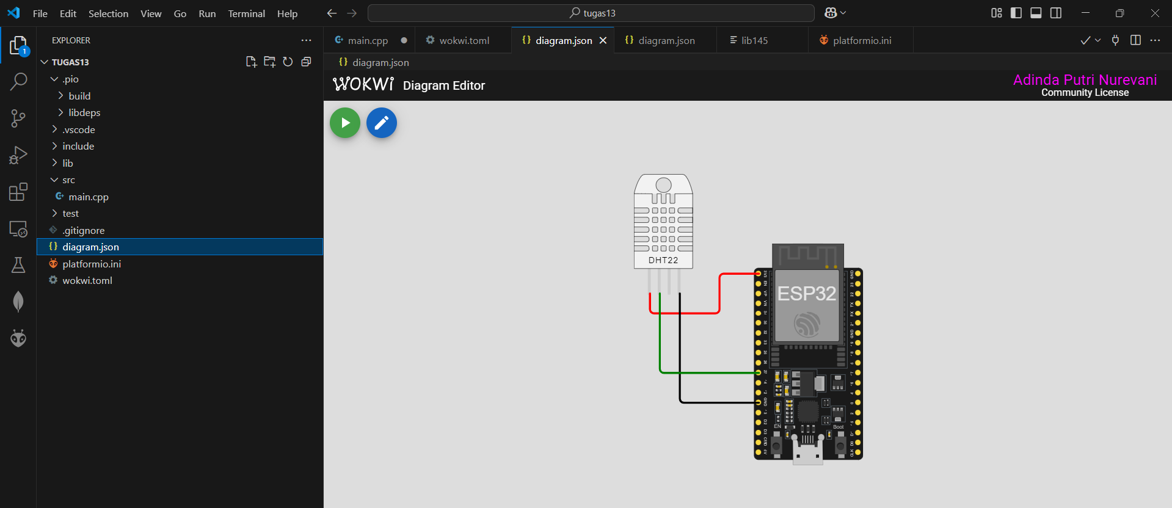

1. Jika sudah, lakukan penambahan pada file platformio.ini

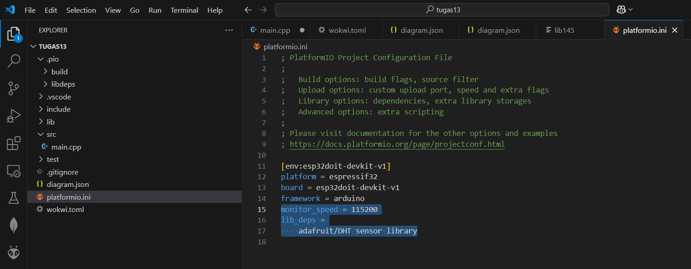

1. Lakukan juga modifikasi pada file main.cpp

Jangan lupa ganti dibagian

*HTTPClient http;*

*String url = "http://fb5f-175-45-191-12.ngrok-free.app/api/posts"; // Ganti dengan URL ngrok yang benar.* Sesuaikan dengan url ngrok yang sudah diperoleh pada laptop

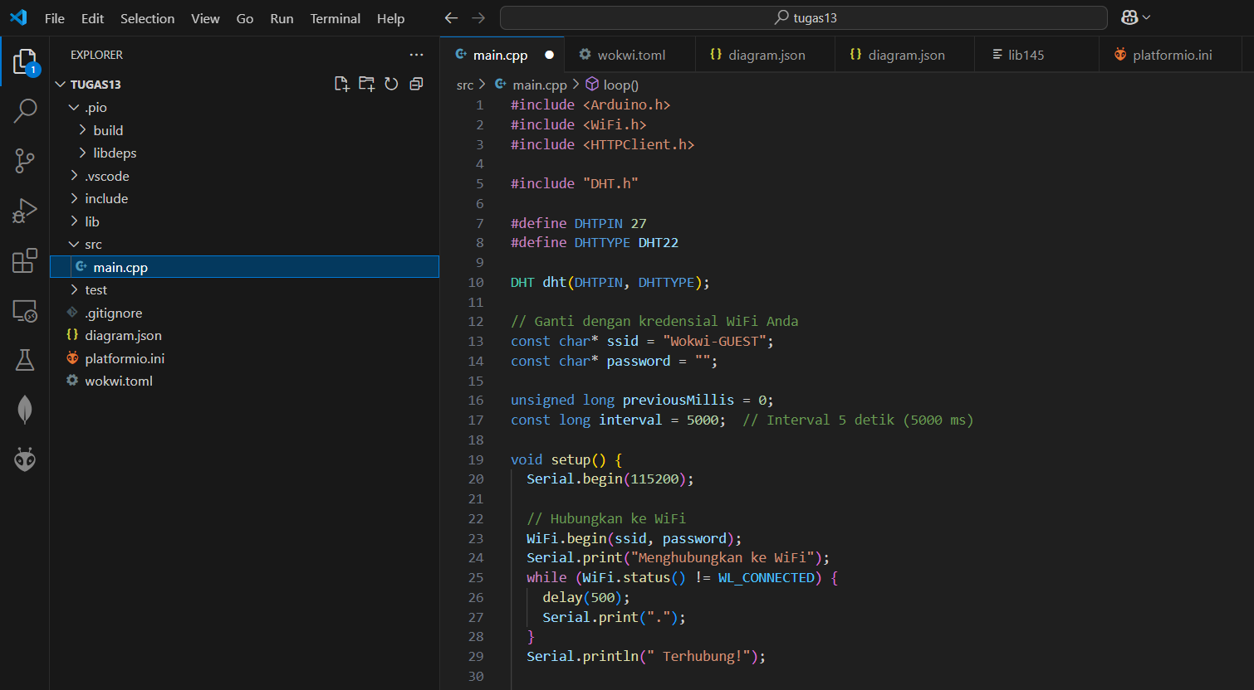

1. Lakukan build pada main.cpp

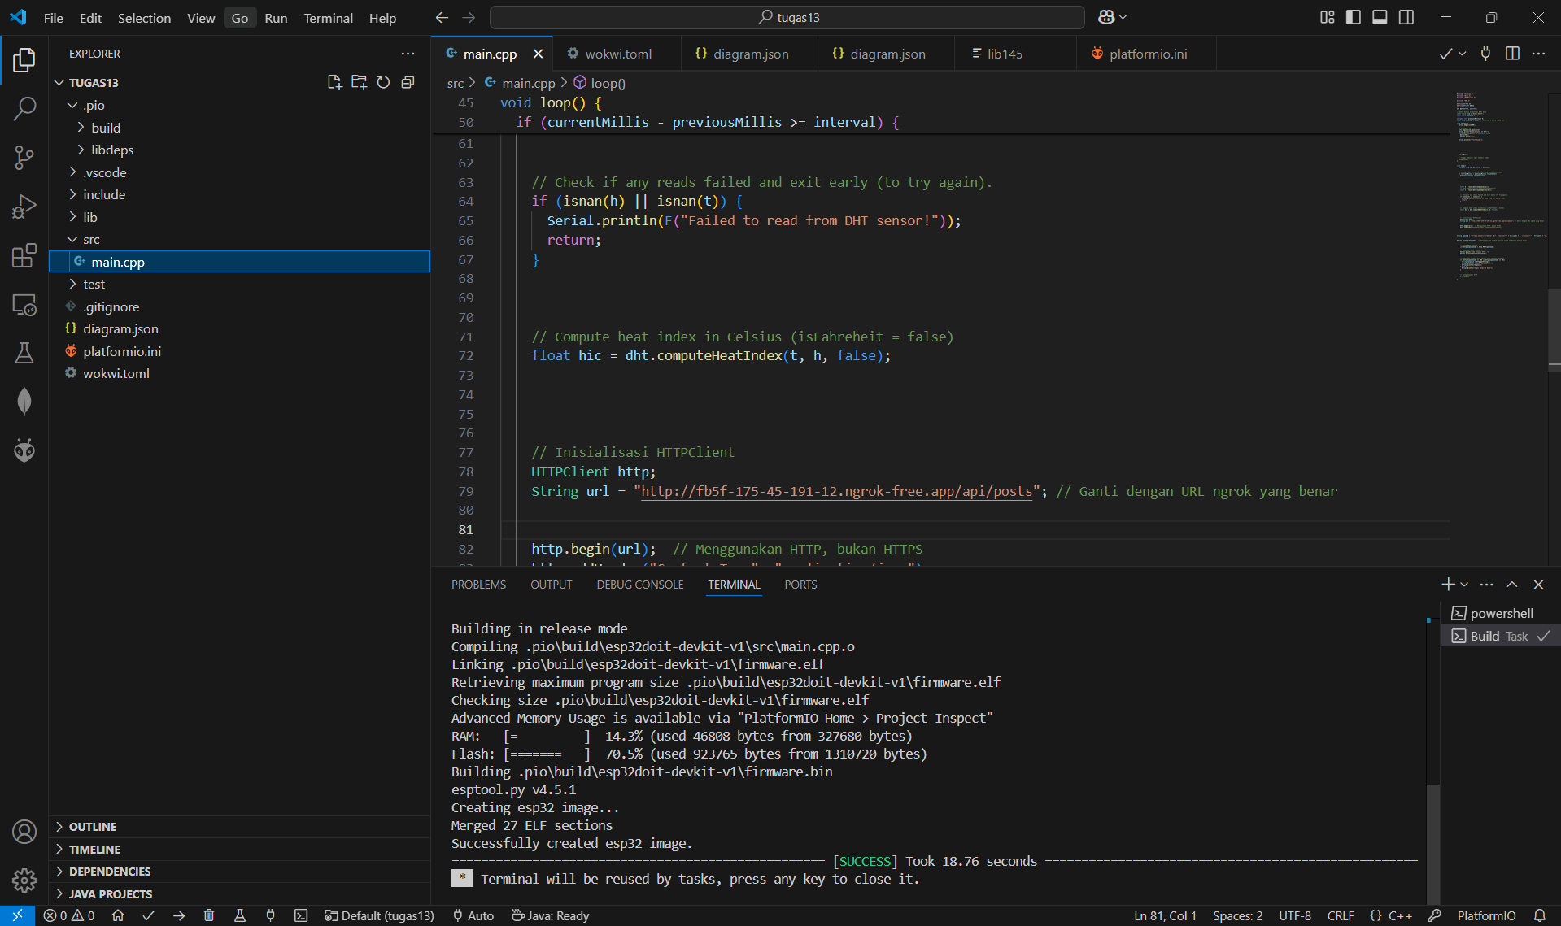

1. Lakukan perubahan pada wokwi.toml, sesuaikan dengan firmware dan elf yang sudah di build

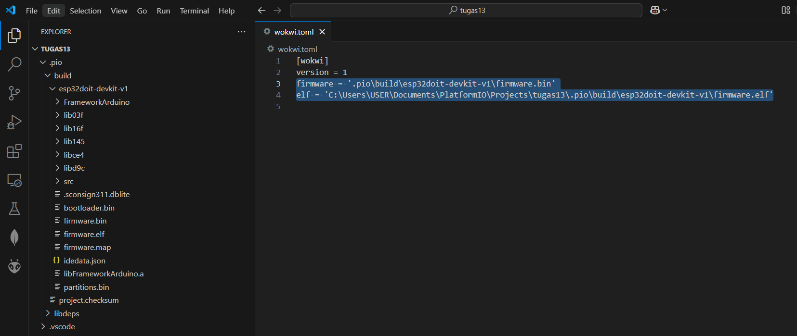

1. Jalankan wokwi start simulator

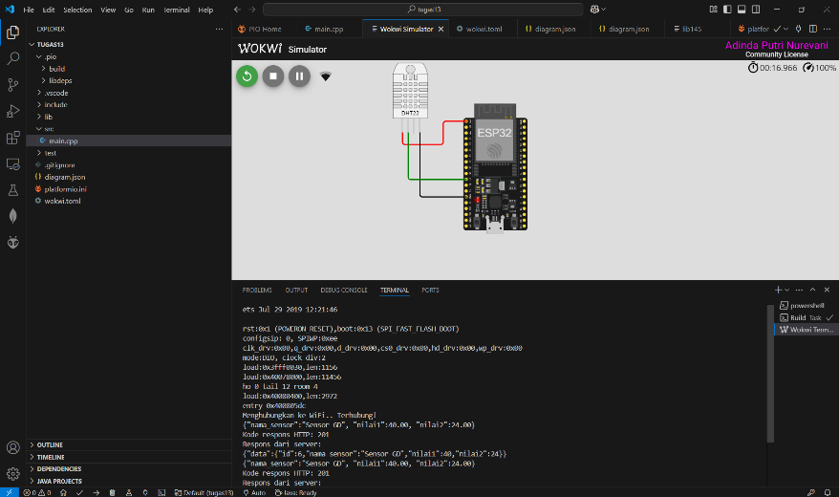

1. Pastikan didalam database data telah muncul dan tersimpan

